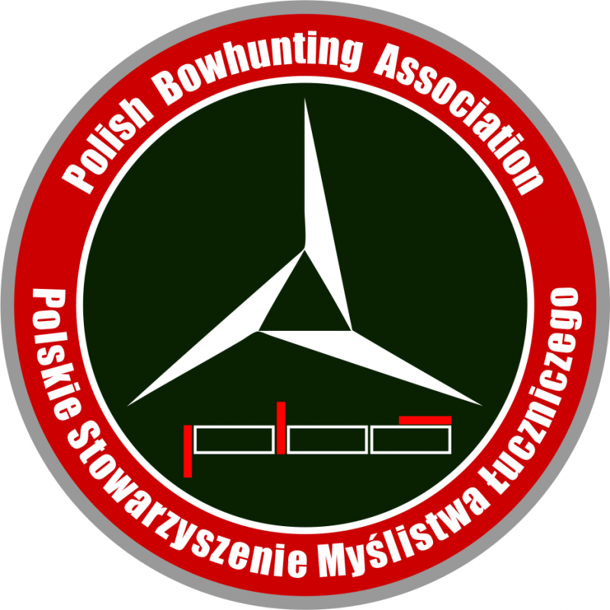

Kodeks Etyczny
Polskiego Stowarzyszenia Myślistwa Łuczniczego-
Polish Bowhunting Association

§ 1. DEFINICJE.

Określenia użyte w niniejszym dokumencie oznaczają odpowiednio :
- PBA - Polskie Stowarzyszenie Myślistwa Łuczniczego-Polish Bowhunting Association
- Kodeks – niniejszy Kodeks Etyczny PBA
- Członek PBA – zwyczajny, wspierający lub honorowy członek PBA
- Myśliwy łucznik – członek posiadający stosowne uprawnienia do wykonywania polowania z łukiem myśliwskim.
- Polowanie – zespół czynności składających się na metodykę łowiecką z użyciem łuku myśliwskiego, których celem jest etyczne pozyskanie zwierząt łownych (zwierzyny). Polowania z użyciem łuku myśliwskiego możliwe są wyłącznie w krajach, które dopuszczają tę formę łowiectwa. Polskie prawo łowieckie aktualnie nie przewiduje możliwości polowania z użyciem łuku.
- Komisja – Komisja Etyki PBA

§ 2. ZASADY OGÓLNE.
- Kodeks obowiązuje na równych zasadach wszystkich Członków bez względu na funkcje pełnione w PBA, staż i/lub charakter członkostwa.
- Zasady określone w Kodeksie wynikają ze społecznej odpowiedzialności spoczywającej na PBA, jako instytucji zrzeszającej myśliwych łuczników oraz łuczników terenowych i odnoszą się do dbałości o dobre imię całego środowiska łuczniczego oraz środowiska łowieckiego.

§ 3. DZIAŁALNOŚĆ CZŁONKÓW PBA.
- Członek PBA we wszystkich swoich działaniach przestrzega przepisów prawa i powszechnie uznawanych zasad współżycia społecznego w państwie oraz społeczeństwie, zasad etyki łowieckiej a także ze szczególnym szacunkiem traktuje środowisko naturalne.
- Myśliwy łucznik okazuje szacunek przyrodzie także poprzez poszanowanie i godne obchodzenie się z pozyskaną zwierzyną.
- Członek PBA we wszelkich relacjach kieruje się uczciwością, odpowiedzialnością, profesjonalizmem i rzetelnością w stosunku do innych osób.
- Członek PBA realizuje zasadę równego traktowania ze względu na płeć, wiek, niepełnosprawność, rasę, religię, narodowość, przekonania polityczne, przynależność związkową, pochodzenie etniczne, wyznanie, orientację seksualną.
- Członek PBA zobowiązany jest do stałego podnoszenia wiedzy i umiejętności w zakresie łucznictwa, łowiectwa, ekologii zwierząt łownych oraz środowiska naturalnego.
- Członek PBA czynnie uczestniczy w realizacji zadań statutowych PBA, angażując całą swą wiedzę i doświadczenie.
- Myśliwy łucznik ma obowiązek ustalenia/wypracowania własnej indywidualnej tzw. "pewnej odległości strzału" i bezwzględny zakaz jej przekraczania w trakcie polowania.
- Myśliwy łucznik ma obowiązek precyzyjnego przygotowania sprzętu (w szczególności tuning łuku i strzały myśliwskiej) oraz utrzymania sprzętu w idealnym stanie technicznym, bezwzględnego przestrzegania zasad "dochodzenia" postrzałka, obowiązek bezinteresownego, solidarnego udzielenia pomocy innym polującym w poszukiwaniu postrzałka, bezwzględnego podporządkowania się przepisom łowieckim obowiązującym na terenie kraju w którym wykonuje polowanie.
- Myśliwy łucznik powstrzymuje się od oddania strzału, jeżeli okoliczności wskazują na brak szansy ucieczki zwierzyny lub jej podniesienia .
- Myśliwy łucznik ze szczególną uwagą dba o bezpieczeństwo w trakcie wykonywania polowania za pomocą łuku myśliwskiego.
- Myśliwy łucznik do polowania przystępuje wyłącznie po uprzednim, bezpośrednim wykonaniu serii strzałów tzw. „rozgrzewka łucznicza”.
- Myśliwy łucznik poluje wyłącznie ze sprawdzonym sprzętem, odpowiednio sparametryzowanym do wymogów myślistwa łuczniczego oraz pod kątem zwierzyny na którą poluje.
- Myśliwy łucznik jest świadom swych umiejętności łuczniczych, które stale doskonali, w szczególności nie oddaje strzałów na odległość większą od indywidualnie wypracowanej i potwierdzonej tzw. „odległości pewnej”.
- Myśliwy łucznik oddaje strzał do zwierzyny w miarę możliwości po uprzednim sprawdzeniu odległości dalmierzem łuczniczym.
- Myśliwy łucznik bezwarunkowo używa wyłącznie ostrych broadheadów (grotów myśliwskich), przywracając im pierwotną ostrość fabryczną po każdorazowym użyciu.
- Myśliwy łucznik oddaje strzał wyłącznie w "strefę śmierci –tzw. komorę" oraz bezwzględnie powstrzymuje się od oddania strzału jeżeli z jakichkolwiek przyczyn strzał może być wątpliwy.

§ 4. NADZÓR NAD PRZESTRZEGANIEM ZASAD KODEKSU.
- Za nadzór nad przestrzeganiem zasad etycznych przez Członków odpowiada Komisja Etyki, która jest organem powołanym przez Zarząd PBA, uprawnionym w szczególności do rozpoznawania i rozstrzygania spraw z zakresu określonego Kodeksem, formułowania opinii i wniosków do Zarządu oraz w sprawach przekazanych przez inne organy statutowe PBA lub ciała powołane przez nie a także inne organizacje lub osoby.
- Zasady działania Komisji określa Regulamin Komisji Etyki przyjęty uchwałą Zarządu PBA.
- Zażalenia, wnioski, skargi skierowane do PBA przeciwko któremukolwiek z Członków są rozpatrywane przez Komisję.
- Sankcją za nieprzestrzeganie zasad etyki w działalności Członka jest:
a) nagana i wezwanie do natychmiastowego zaniechania naruszeń,
b) zawieszenie w prawach Członka na czas określony, niezbędny do usunięcia naruszeń,
c) skreślenie z listy Członków – równoznaczne z pozbawieniem członkostwa PBA
- W sytuacjach szczególnie uzasadnionych, Zarząd PBA może zastosować karę o której mowa w pkt 4 ppkt c) z pominięciem stosowania kar o których mowa w pkt 4 ppkt a) oraz b).
.
§ 5. ZAPISY KOŃCOWE.
- Każdy Członek obowiązany jest sygnować Kodeks na znak potwierdzenia pełnej akceptacji na realizację jego postanowień.
- Organizacje oraz osoby niezależne, współpracujące z PBA lub podejmujące działania w imieniu PBA, winny zapoznać się z zasadami wynikającymi z Kodeksu i zobowiązać się do ich przestrzegania w obszarach realizacji zadań zleconych przez PBA.
- Członkom, PBA zapewnia wsparcie prawne i informacyjne, integrację środowiskową i odpowiedni zasób wiedzy mający na celu osiąganie i utrzymanie najwyższych standardów funkcjonowania w środowisku łowieckim oraz łuczniczym.
- Członkowie zobowiązani są bezwzględnie dbać o dobre imię, interes i wizerunek PBA.

